平成28年9月27日
中国本部 会員各位

公益社団法人日本技術士会 中国本部
本部長 大田 一夫
鳥取県支部長 伊藤 徹
公益社団法人 日本技術士会 中国本部 鳥取県支部・技術者教育研究会 主催
技術者倫理 集中講座（ご案内）

拝啓
時下益々ご清祥のこととお慶び申し上げます。平素は格別のご高配を賜り、厚くお礼申し上げます。
日本技術士会は、科学技術の全領域にわたるわが国唯一の専門職技術者団体として、技術者倫理の推進に大きな役割を果たしてきました。
全国の大学・高専等の教育機関では技術者倫理の授業が増えており、中国地方も同様です。社会でも組織の不祥事等に厳しい目が向けられる昨今、技術者倫理の講義・講演依頼は増加傾向にあります。しかし、技術者倫理に精通する講師が少なく、その育成が急務となっています。その期待に応えられるのは、私たち地域社会の現場で活躍する技術士です。
このたび、技術者倫理の講師育成および資質向上を目的として「技術者倫理 集中講座」を鳥取県内で初めて開催することになりました。講師には本会登録グループ「技術者教育研究会」の経験豊富な講師を招き、思考の核となる実践的な技術者倫理を分かりやすく解説します。
本講座は、地域を担う新たな技術者倫理の講師の育成とともに、参加者の資質向上・自己研鑽としても有用な、またとない機会です。会員各位はもとより、非会員の自治体職員、会社員、学校教員，学生の参加も歓迎します。
なお、メール送信可能な方は、事務局事務の省力化のため、できるだけ中国本部ホームページ(http://www.ipej-chugoku.jp/)の「Web申込みはこちら」か、中国本部からの開催案内メールの返信メールでお申し込み下さい。
敬具
記
- 主 催 ： 公益社団法人日本技術士会 中国本部 鳥取県支部・技術者教育研究会
- 日 時 ： 平成28年11月19日（土）10：00～17:00
- 場 所 ： 鳥取県立生涯学習センター（県民ふれあい会館）中研修室３ 鳥取市扇町21番地
- 講演会
演 題 ： 「技術者倫理 集中講座」
講 師 ： 技術者教育研究会 代表 鈴川 竜司 氏（電気電子部門）
内 容 ： 技術者倫理の基礎，講師心得，４階層モデル，個私公集・プロフェッションの概念，エンジニアリング・デザインとの関連，ほか（予定）
- 定員、対象、参加費、ＣＰＤ
  - 定 員 25人
  - 対 象 日本技術士会会員、鳥取県技術士会会員及び一般参加者、学生
  - 参加費 会員500円、非会員・一般1,000円 ※学生無料（午前：基礎講座のみの受講も可）
  - ＣＰＤ 参加者には（公社）日本技術士会の参加票CPD：5.33（予定）を発行します。
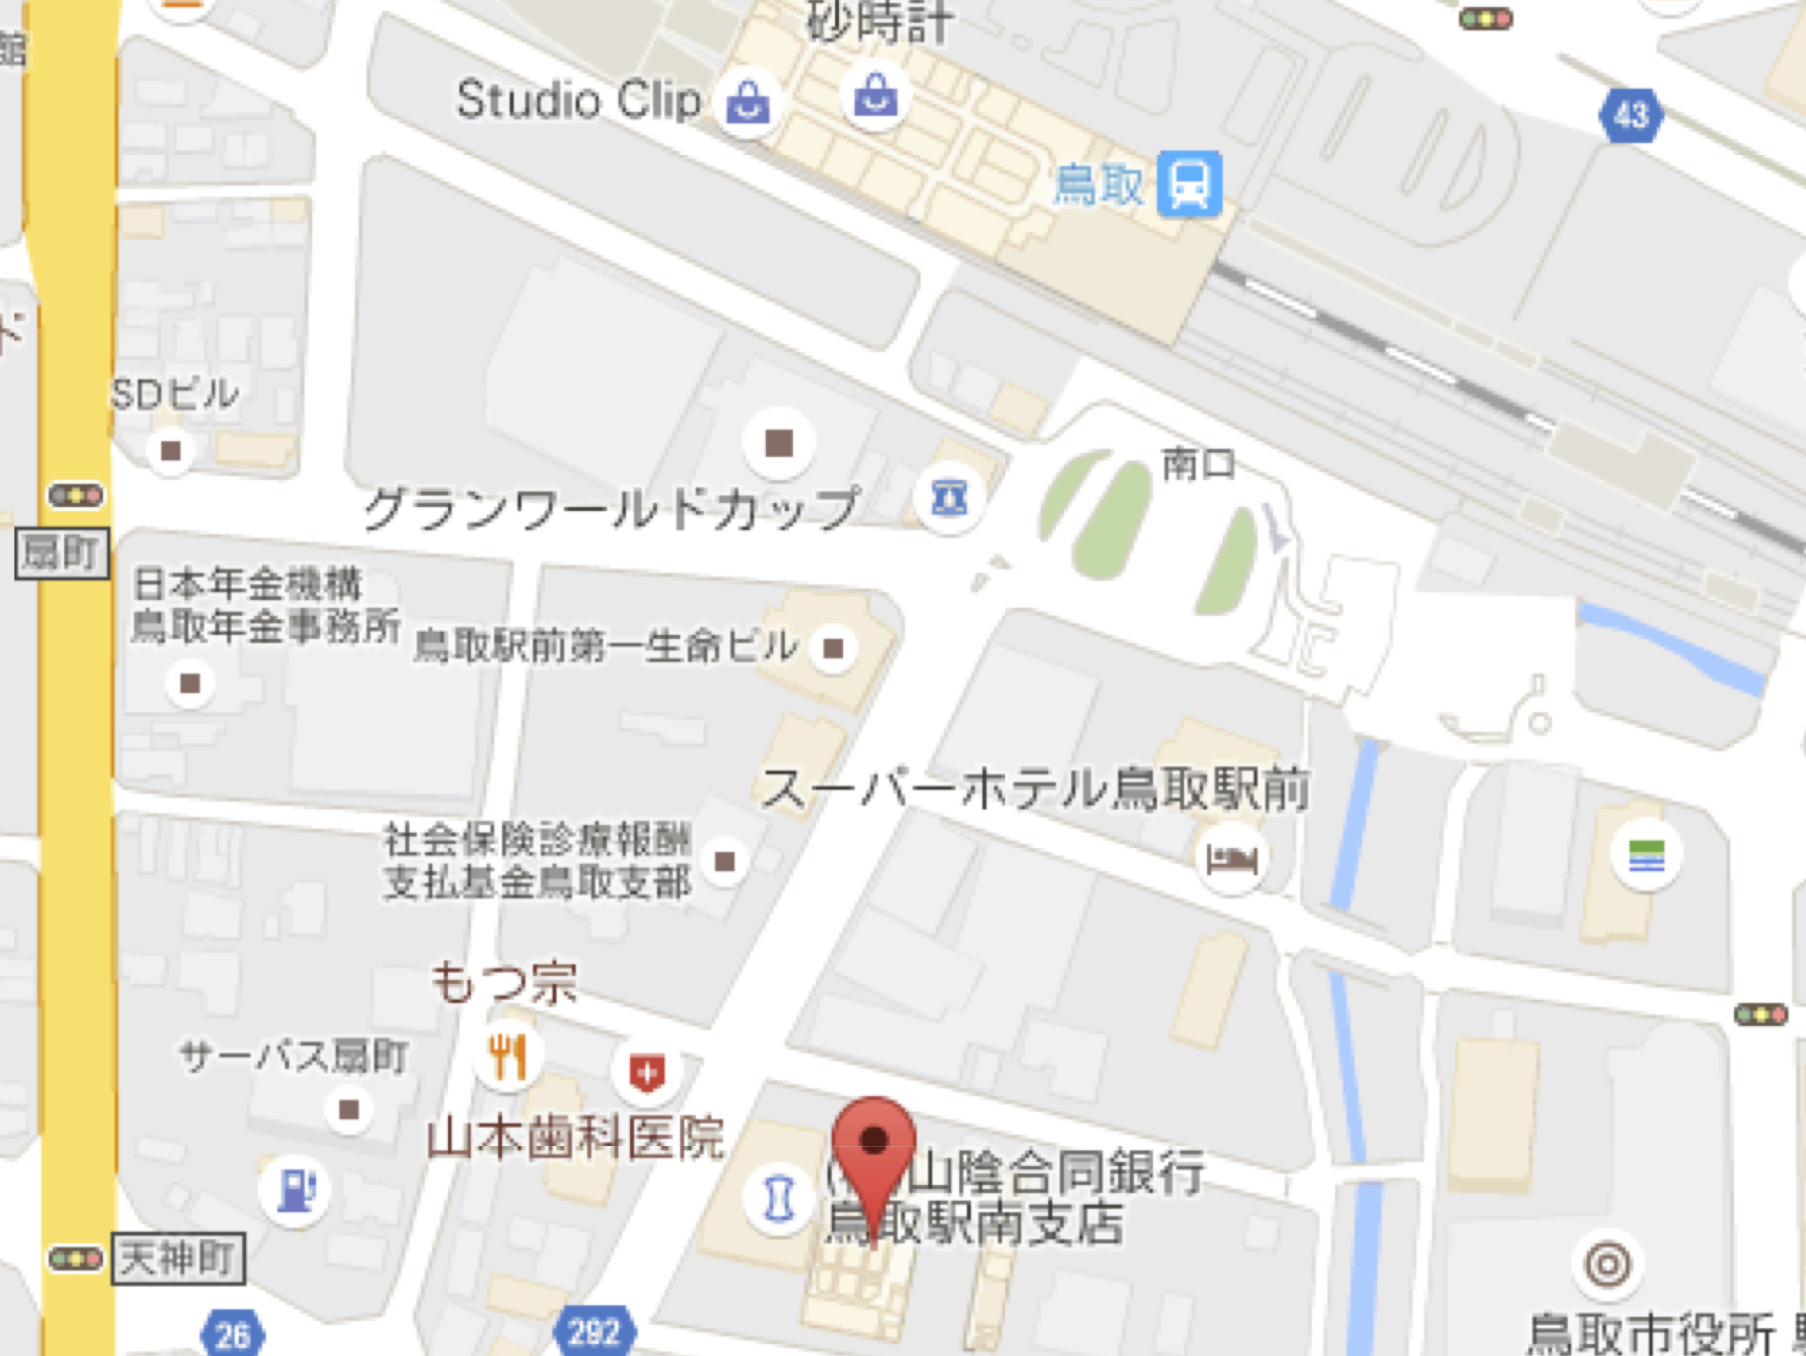
- 申込について
  - 締 切 平成28年11月11日（金）
※ただし、定員になり次第締め切ります。
  - 申込先
(公社)日本技術士会 中国本部事務局
広島市中区鉄砲町1番20号 第3ウエノヤビル6階
TEL：082-511-0305 FAX：082-511-0309
E-mail：ipej-hiro@rapid.ocn.ne.jp
【会場案内】
「JR鳥取駅」南口より徒歩３分

「技術者倫理 集中講座（2016/11/19）」参加申込書
主催：公益社団法人日本技術士会中国本部
申込ＦＡＸ番号：０８２－５１１－０３０９
※メール送信可能な方は、事務局の省力化のため、メールによる申込をお願いします。

「技術者倫理 集中講座」の参加を希望します。

 | 氏名 |  | 資格(注1) |  | 区分(注2)
申込者 |  |  | □技術士 □修習技術者  □その他 |  | □会員 □非会員
技術部門  (注3)  ※複数選択可 | □機械 □船舶･海洋 □航空･宇宙 □電気電子 □化学 □繊維 □金属  □資源工学 □建設 □上下水道 □衛生工学 □農業 □森林 □水産  □経営工学 □情報工学 □応用理学 □生物工学 □環境 □原子力･放射線  □総合技術監理
勤務先
連絡先 | E-mail |  |  | □会社 □自宅
連絡先 | ＦＡＸ |  |  | □会社 □自宅
連絡先 | ＴＥＬ |  |  | □会社 □自宅
- 資格は該当するものに■(または☑)を入れる。
- 区分で会員とは日本技術士会会員を指し、該当するものに■(または☑)を入れる。
- 技術部門は技術士か修習技術者のみ、該当するものに■(または☑)を入れる。
- 連絡先は(会社・自宅)のうち、該当するものに■(または☑)を入れ、E-mail等を記入。
- 同行者がいる場合は下記に記入。
- この個人情報は、本行事の参加申込み以外には使用しません。
 | 氏名 | 資格(注1) | 区分(注2)
同行者 |  | □技術士 □修習技術者  □その他 | □会員 □非会員
同行者 |  | □技術士 □修習技術者  □その他 | □会員 □非会員
 |  | □技術士 □修習技術者  □その他 | □会員 □非会員
問合せ先：〒730-0017 広島市中区鉄砲町1-20第3ウエノヤビル6階
公益社団法人日本技術士会 中国本部

TEL:082-511-0305 FAX:082-511-0309 E-mail：ipej-hiro@rapid.ocn.ne.jp

